Les règles fondamentales pour bien jouer au handball, à connaitre et respecter.
Imaginer un peu la pagaille qui règnerait sur le terrain si 2 équipes adverses n'appliquaient pas le même règlement.
Le handball est un sport passionnant parce que ses règles sont très simples et ont été établies pour garantir un jeu rapide, engagé, offensif et spectaculaire. A toi maintenant de bien connaître ces lois de jeu.
Au poste de joueur de champs :
-Tu es en possession de la balle, loin du but.
Ton objectif est de rapprocher la balle de ce but, pour marquer ou faire marquer un partenaire. Il y a 3 actions fondamentales pour atteindre l'objectif: dribbler, faire une passe et tirer.
SI TU DRIBBLES

Tu peux :

-faire 3 pas avant de lancer la balle au sol
- continuer à la faire rebondir en utilisant une seule main
- faire 3 pas après avoir interrompu le dribble

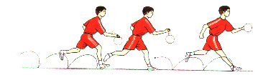

- puis faire une passe.

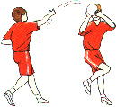

Tu ne peux pas :

- relancer la balle au sol lorsque le dribble a été interrompu (balle contrôlée de 1 ou 2 mains): c'est un double dribble ou "reprise de dribble"...sauf si la balle a touché, entre temps, un joueur (partenaire ou adversaire) ou les poteaux du but.

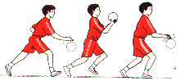

- ou faire un marcher : plus de 3 pas en tenant la balle

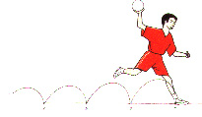

SI TU PASSES

Tu peux :

-réaliser des passes, à l'arrêt ou en mouvement

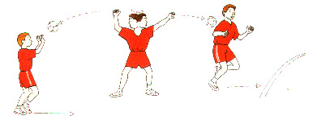

Tu ne peux pas :

-conserver la balle plus de 3 secondes à l'arrêt
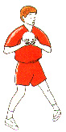

- porter la balle brusquement vers l'adversaire ou lancer vers lui la balle d'une façon dangereuse.

. 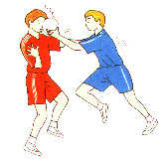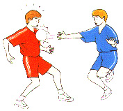

Si tu es en possession de la balle, près du but

Tu dois :

-t'engager vers le but, pour tirer
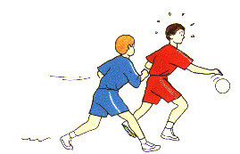
- t’engager dans un espace conquis sur l'adversaire
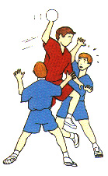

Tu ne peux pas :

T’engager vers le but dans un espace occupé par l’adversaire.

En passant de force, sans ballon, en poussant, bousculant, en se jetant contre un adversaire en courant, en sautant.

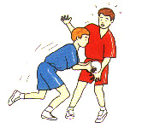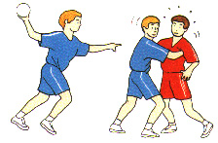

SI TU TIRES
Tu peux :

Tirer en suspension

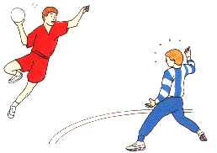

Tirer en appui

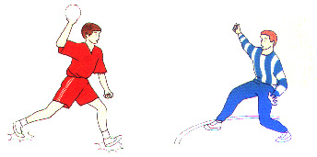

Tu ne peux pas :

Tirer au but en marchant dans la zone En prenant appui dans la zone
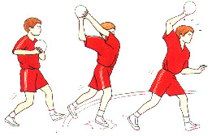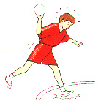
C'est un empiètement

Ton équipe n'a pas la balle
Tu es défenseur
Tu dois
- protéger ton but
- et récupérer la balle en agissant sur ses trajectoires.
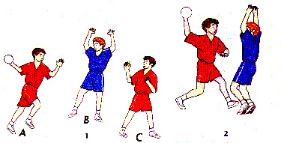
- Tu peux :

Barrer avec le corps le chemin de l'adversaire même s'il n'a pas la balle.

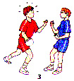

Tu ne peux pas :

Agir de manière dangereuse, en te servant des bras, des mains et des jambes pour barrer le chemin de l'attaquant

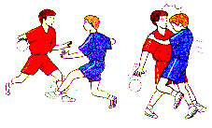

En le retenant, le poussant, le ceinturant, le frappant ou en te jetant sur lui en courant ou en sautant, en agissant de manière dangereuse.
Les arbitres ordonnent jet de 7 m dans les cas de fautes faisant échouer une occasion manifeste de but.

Ou faire de l'antijeu, en arrachant la balle à 1 ou 2 mains

.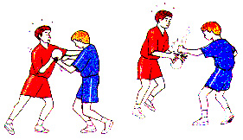

En te servant du poing pour enlever la balle ou en frappant la balle que l'attaquant tien entre ses mains.

AUPOSTE DE GARDIEN DE BUT

- Tu peux :
Dans ta surface de but et dans une intention de défense, jouer la balle avec n'importe quelle partie de ton corps (jambes, pieds compris)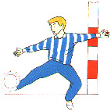-
Te déplacer dans la surface avec la balle sans aucune restriction (les 3 pas, les 3 secondes, le dribble)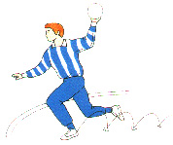
Quitter la surface de but si ton équipe est en possession de la balle et prendre part du jeu, tu seras soumis aux mêmes règles que les joueurs de champs.
Tu ne peux pas pénétrer avec la balle sur ta propre surface en venant du champs de jeu (sanction: 7 m)
Lancer volontairement la balle déjà contrôlée hors du champ de jeu (jet franc) .
Mettre l'adversaire en danger.

Tu ne peux pas :
Jouer la balle du pied ou de la jambe si elle ne se dirige pas vers la ligne de but (sanction: jet franc).
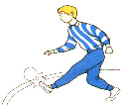-
Quitter la surface de but, balle contrôlée (jet franc).

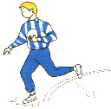

Introduire dans ta surface de but une balle qui est au contact au sol sur le champ de jeu (jet de 7 m).

